- Precision (độ chính xác): tỷ lệ dự đoán dương đúng.
  - Công thức: precision = TP / (TP + FP)
  - Ý nghĩa: trong số các mẫu được dự đoán là lớp X, bao nhiêu phần trăm là đúng.
- Recall (độ hồi gọi / sensitivity): tỷ lệ phát hiện đúng trên tất cả mẫu thực sự dương.
  - Công thức: recall = TP / (TP + FN)
  - Ý nghĩa: trong số tất cả mẫu thực sự thuộc lớp X, mô hình bắt đúng bao nhiêu.
- F1-score: trung bình điều hòa giữa precision và recall.
  - Công thức: F1 = 2 * (precision * recall) / (precision + recall)
  - Ý nghĩa: cân bằng giữa precision và recall; hữu ích khi cần trade-off.
- Support: số lượng mẫu thực tế thuộc mỗi lớp trong tập kiểm thử.
  - Ý nghĩa: cho biết trọng số thực tế của mỗi lớp (quan trọng khi nhìn weighted avg).
- Accuracy: tỷ lệ dự đoán đúng trên toàn bộ mẫu.
  - Công thức: accuracy = (tổng TP cho mọi lớp) / tổng mẫu
  - Ý nghĩa: thước đo tổng thể, nhưng nhạy với dữ liệu lệch lớp.
- Macro avg (trung bình macro):
  - Tính trung bình kiểu unweighted của metric (precision/recall/f1) qua tất cả lớp.
  - Ý nghĩa: cho mức hiệu năng trung bình mỗi lớp, coi mỗi lớp bằng nhau (phù hợp khi quan tâm đến lớp nhỏ).
- Weighted avg (trung bình có trọng số):
  - Trung bình của metric qua các lớp, trọng số là support (số mẫu mỗi lớp).
  - Ý nghĩa: phản ánh hiệu năng tổng thể mà tính đến phân bố lớp (lớp phổ biến ảnh hưởng nhiều hơn).
CNN_LSTM
6 TIENG
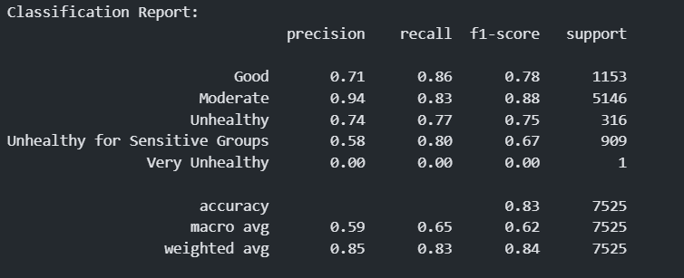
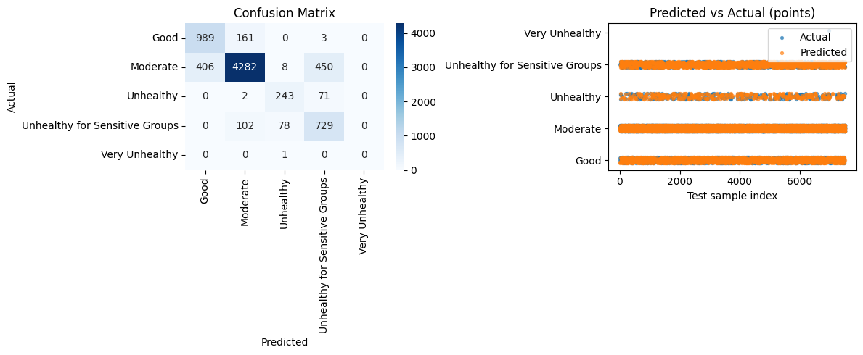
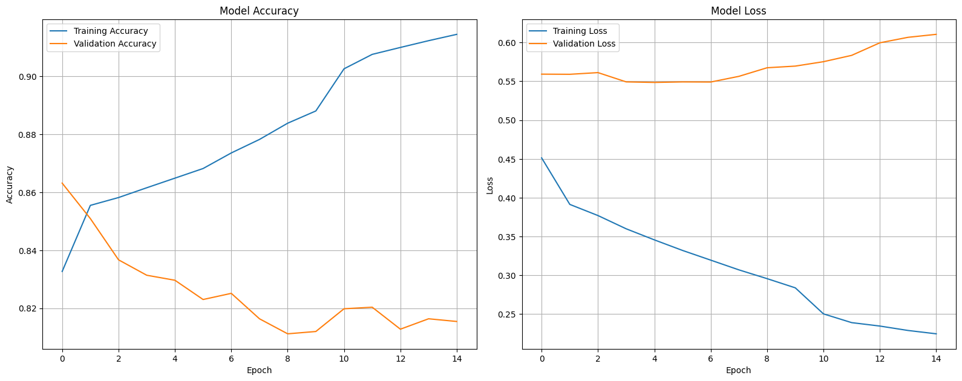

12 TIENG
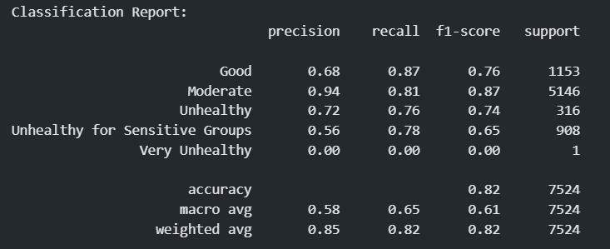
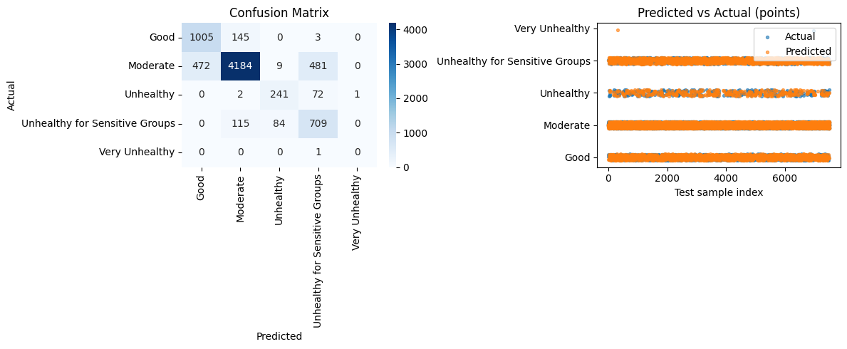
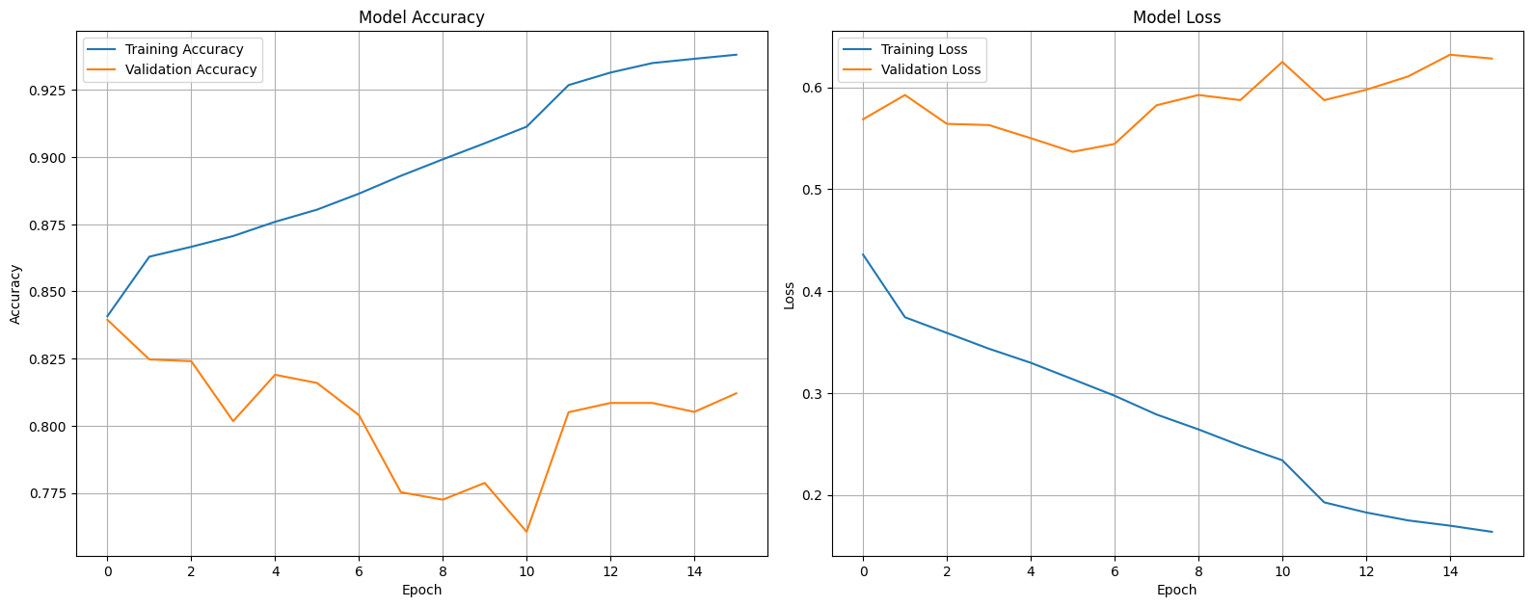
24 TIENG
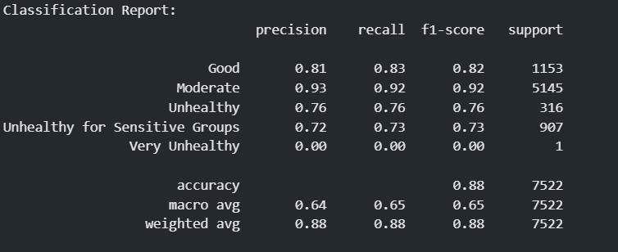
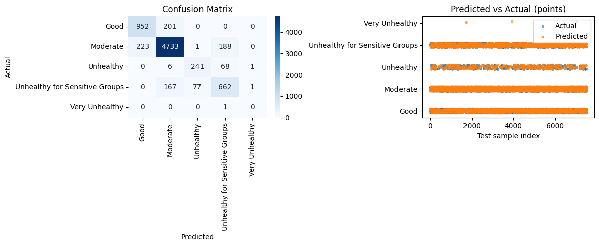
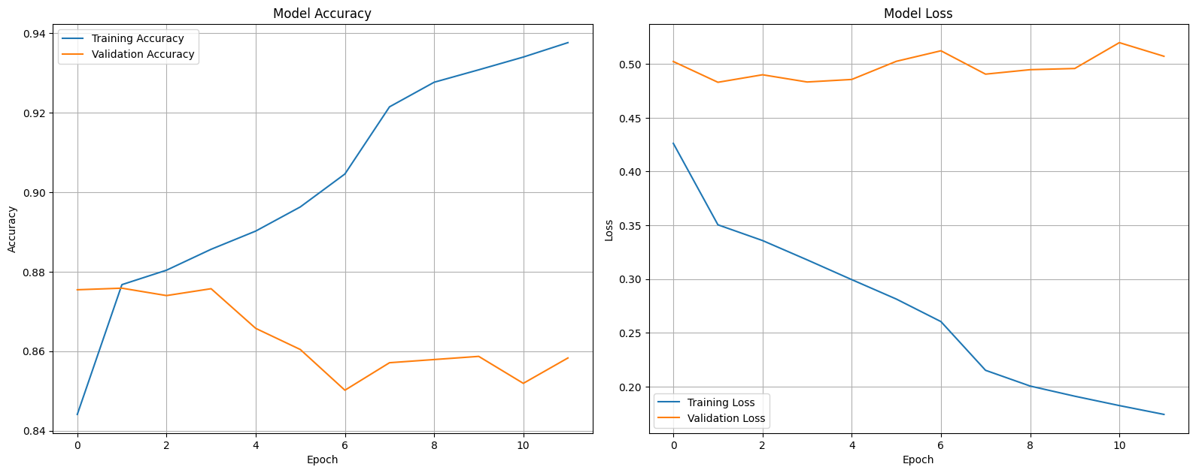
Transformer
6 tieng
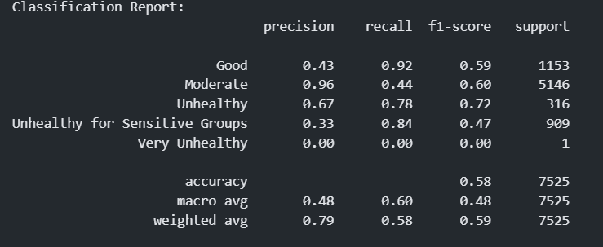
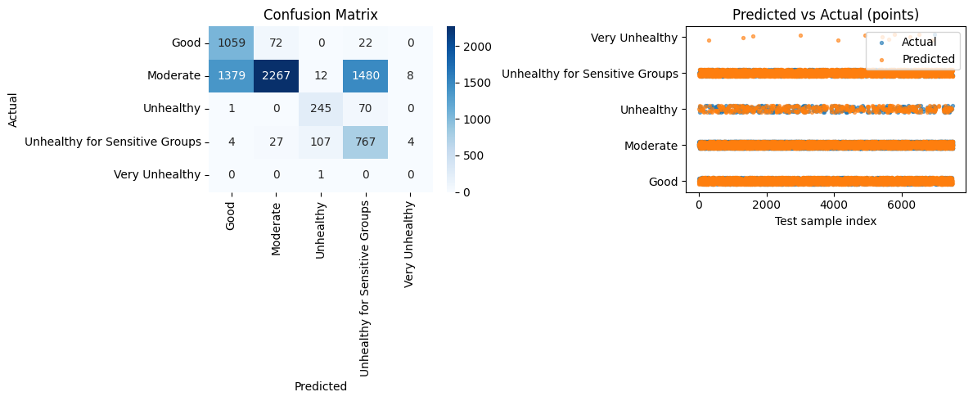
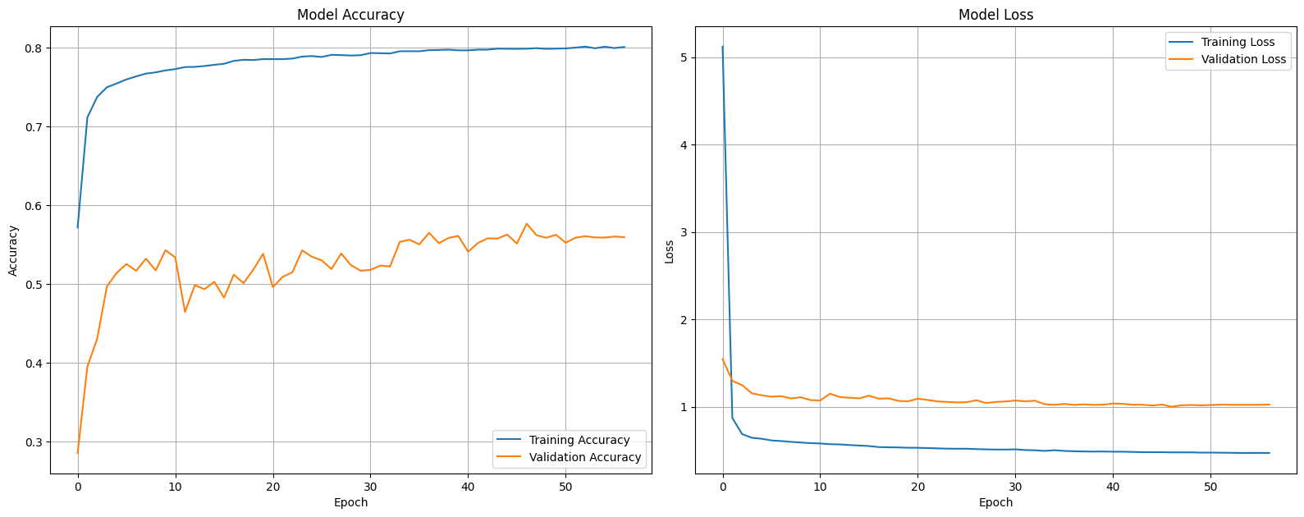
12 tieng
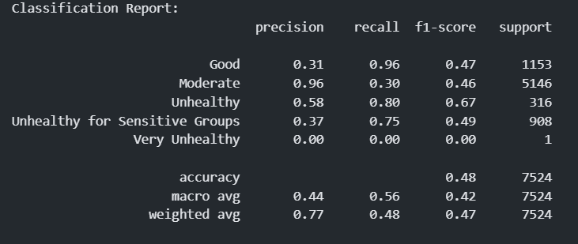
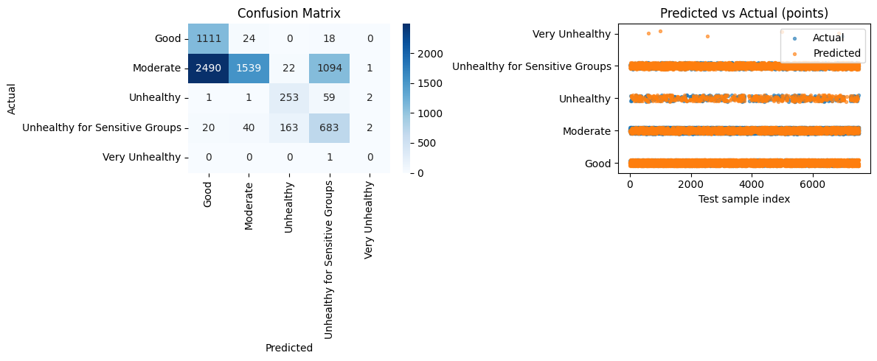
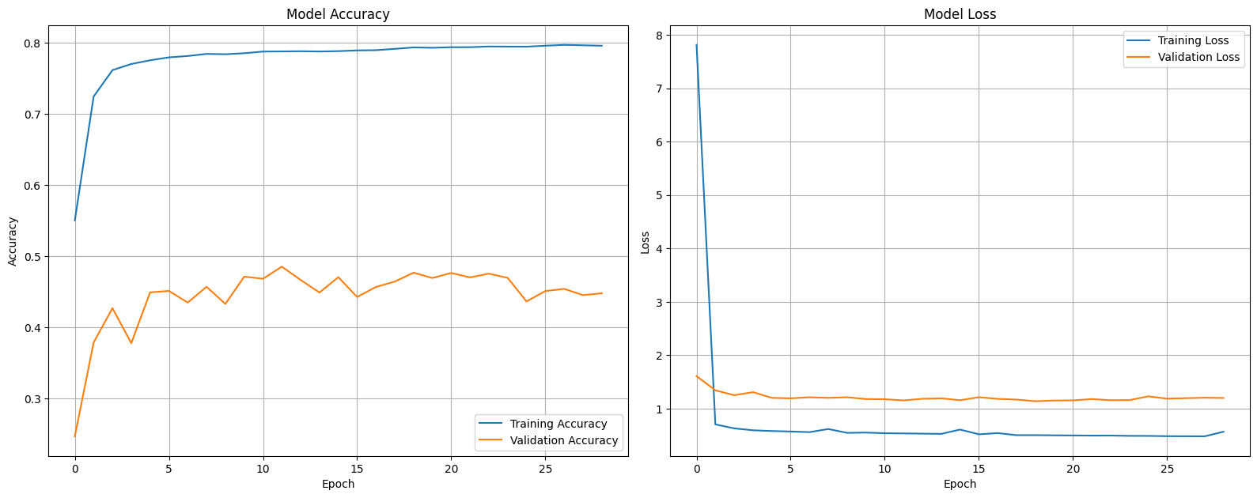
24 tieng
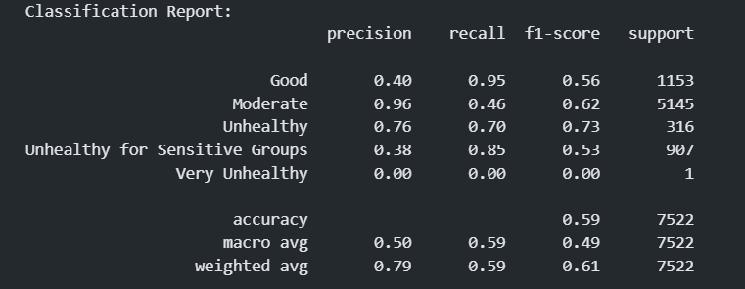
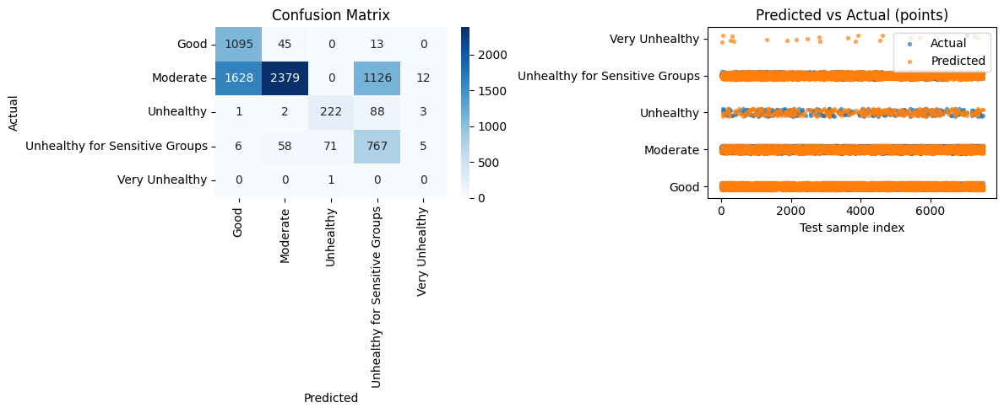
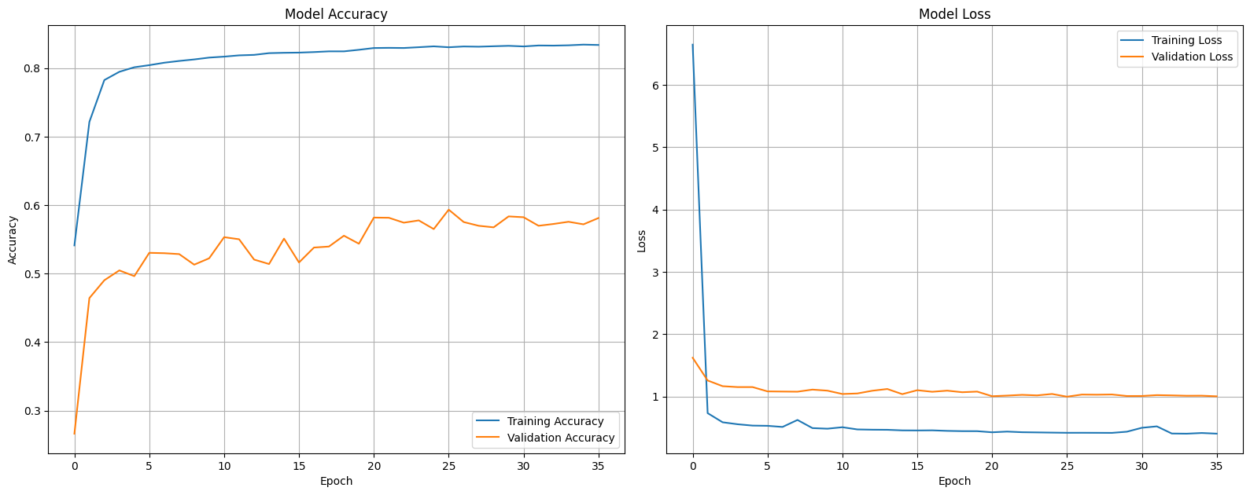
CNN_Transformer

6 tiếng
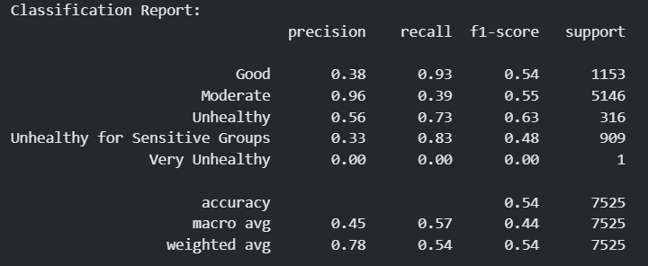
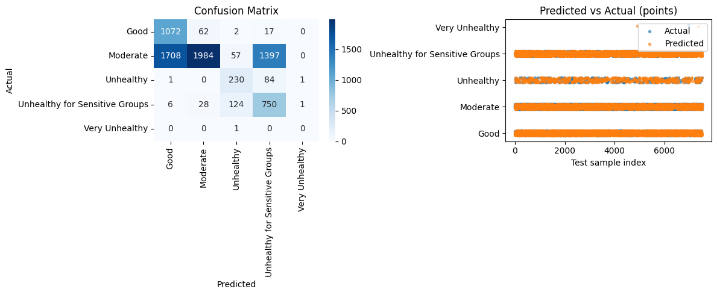
Biểu đồ huấn luyện
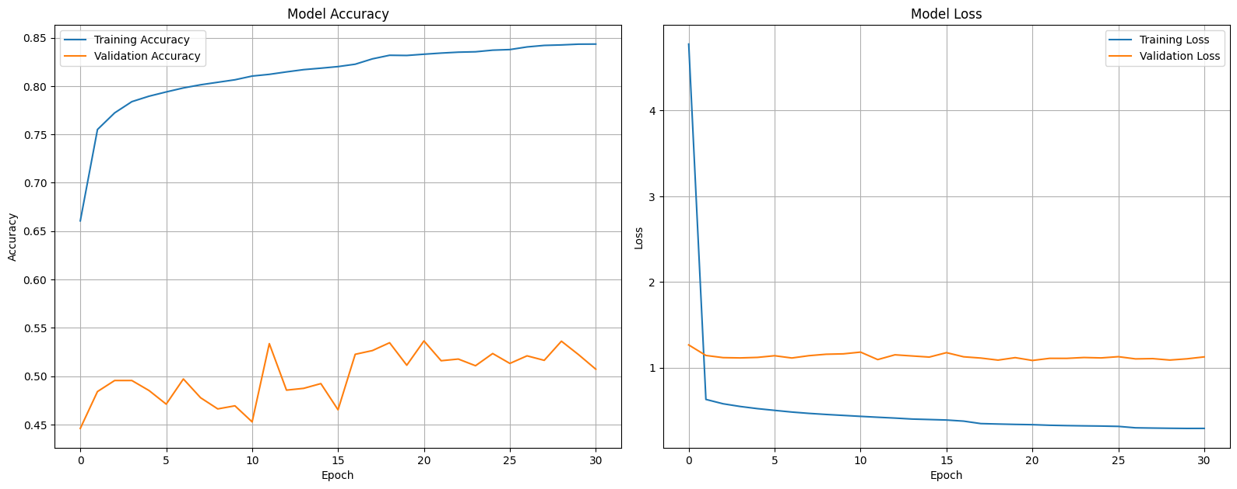
12 tiếng
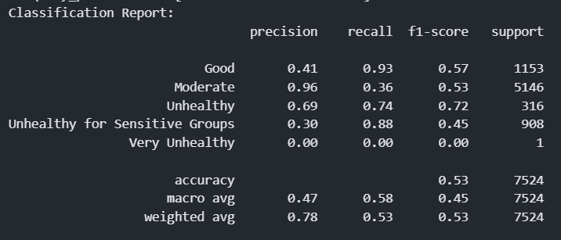
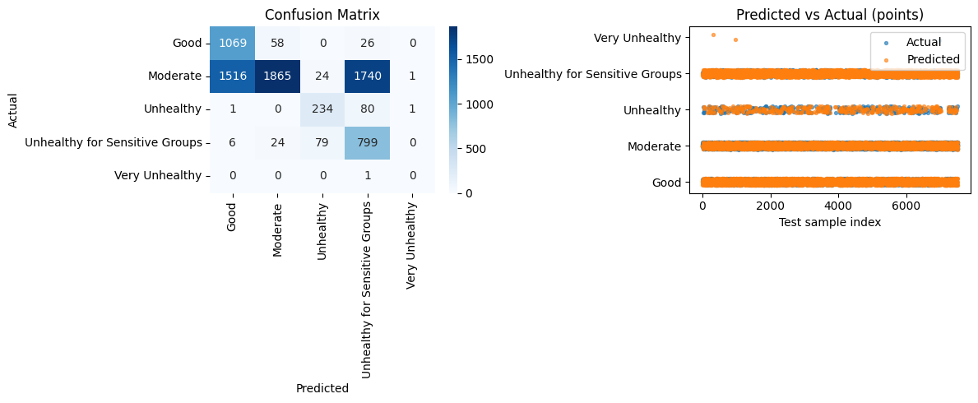
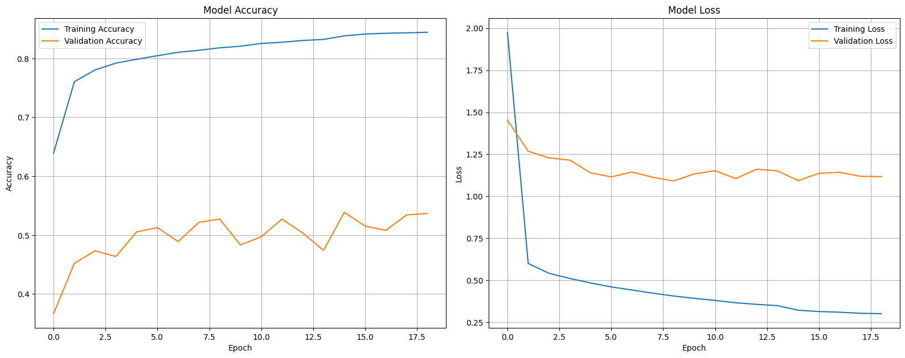

24 tiếng
